
Referat af generalforsamling i Hareskovby Medborgerforening afholdt 12.03.2013 i Annexgaarden, Skandrups Allé 7, kl. 21.15
-----------------------------------------------------------------
Dagsorden:
1. Valg af dirigent
2. Beretning om foreningens virksomhed
3. Det reviderede årsregnskab 2012
4. Fastsættelse af kontingent og budget for 2013/14
5. Indkomne forslag:
Forslag til ændring af vedtægtens § 3, – fremsat af Nils-Rude Petersen
6. Valg

- Lene (formand) – modtager genvalg (1 år)
- Anders – modtager genvalg (2 år)
- Egil – modtager genvalg (2 år)
- Børge – modtager ikke genvalg
- Jes – modtager ikke genvalg
- Finn Løkkegaard (revisor suppleant) modtager genvalg (1år)
- Annie er valgt for 2 år i 2012
- Erik er valgt for 2 år i 2012
- Niels-Erik er valgt for 2 år i 2012
- Niels Kjersgaard (revisor) er valgt for 2 år i 2012
7. Eventuelt
__________________________________________________________________

Referat:

1.Valg af dirigent
Mogens Persson valgtes som dirigent og konstaterede, at indkaldelse til generalforsamlingen var sket med lovlig varsel ved annoncering i HMBs husstandsomdelte forårsprogram og ved nyhedsbrev til medlemmerne.
Referent: Gunna Olsen

2. Beretning om foreningens virksomhed
v/formand Lene Munch-Petersen

Som formand kan jeg berette flg.:

Organisatorisk:

- Bestyrelsen har været sammensat af flg. Medlemmer: Lene Munch-Petersen (formand), Anders Riiber Høj(næstformand), Annie Klug, Niels-Erik Olsen, (kasserer), Jes Fenger, Egil Hulgaard, Børge Egelund Jørgensen, Erik Rasmussen, Thomas Grønlund Nielsen indtil aug.12 og Nils-Rude petersen fra jan 2013.
- Der har været afholdt 4 bestyrelsesmøder
- Udgivelse af 2 Debatforum brochurer
- Udgivelse af 2 Aktivitetsfoldere

Aktivitetsudvalg v/Lene Munch-Petersen

Vi har udgivet 2 aktivitetsfoldere:

- Efterårssæsonen 2012 med tilbud om 15 arrangementer
- Forårssæsonen 2012 med tilbud om 18 arrangementer

Forud for hver sæson, indhenter vi god inspiration fra HMB´s medlemmer til kommende arrangementer og aktiviteter. Visse arrangementer er der blevet tradition for at afholde som: Fastelavnsfest, vinsmagning, Kom og syng med, Kunstens dag og ikke mindst den årlige Sct. Hans fest, som vi afholder sammen med Fodboldklubben og Spejderne.

”Debatforum” v/Børge Egelund Jørgensen
”Debatforum”
Når ”Debatforum” runder sæsonen af her i foråret 2013 har der været holdt 48 møder – alle med oplægsholdere fra Furesø, for konceptet har været, at det skal være ”en af vore egne”, altså en borger i vores egen kommune, der på en populær(videnskabelig) måde formidler viden om sit speciale til en kreds af ”almindelige” borgere.
Igennem årene - siden premieren i efteråret 2007 - har emnerne været vidt forskellige: Det danske sprog, religion, økonomi, miljø, trafik, ældreforskning, opfindelser, rumfart, retssikkerhed, journalistliv på Christiansborg, børneopdragelse, fertilitet, oversætterens arbejde, gift i fødevarer, velfærdssamfundet, omsorgssvigtede børn, bladtegnerens arbejde, indvandrere, fagbevægelsen, besættelsestiden, fattigdom - listen er længere; det er bare et udpluk, som viser variationen i emnerne, og med et publikum aldrig under 50 og en enkelt gang over 200, har der været interesse for ”Debatforum”. Deltagerne er ikke kun kommet fra Hareskovby, men fra hele kommunen.

I 2012 var temaerne/oplægsholderne:
Forår 2012
Jan Krag Jacobsen, Farum, professor: ”Madkultur - den altædendes dilemma”
Alf Blume, Farum, fmd. for Danmarks Naturfredningsforening i Furesø: ”Naturen - i Furesø, i Danmark, i verden”
Henrik Waaben, Farum, cand. jur., om at være dommer i Højesteret
Heidi Maak, Hareskovby, adm. direktør i Fonden 65-Ferie: ”Turismen - hvor er vi på vej hen?”
Efterår 2012
Henning Kirk, Værløse, dr. med.: ”Afskaf alderdommen - bliv i de voksnes rækker”
Thorkild E. Jensen, Farum, Dansk Metal-formand: ”Fagbevægelsen og dens udfordringer”
Karl-Johann Hemmersam, Hareskovby, historiker: ”Besættelsestiden i billeder”
Per K. Larsen, Værløse, psykolog: ”Livet som fattig - veje til et værdigt liv”

”Søndag på Biblioteket”
I modsætning til ”Debatforum” er konceptet for ”Søndag på Biblioteket”, at oplægsholderen er en landskendt, god formidler. På søndag, den 17. marts, er det forfatteren/journalisten/klummeskribenten Georg Metz, der er gæst - og mødet er nr. 18 i serien siden premieren i foråret 2009. Også her har emnerne været vidt forskellige, og de medvirkende har været kendte forfattere, TV-producere, journalister, læger, en fhv. statsminister, en fhv. biskop og mange flere.

I 2012 var temaerne/oplægsholderne:
Forår 2012
Leif Sønderberg-Petersen, Risø: ”Opfindelser der kan redde vores klode”
Poul Schlüter, fhv. statsminister: ”Sikken et liv”
Efterår 2012
Leif Davidsen: ”Jagten på en hovedperson”
Peer Kaae: ”Århundredets mordgåde - dobbeltmordet på Peter Bangsvej”

”Kunstens Dag”
Det er blevet en god tradition siden 2008 at invitere kunstnere bosat i Hareskovby til at udstille deres malerier, tegninger, skulpturer, keramik, smykker osv. en forårssøndag i dét, vi har døbt ”Kulturtrekanten”: Medborgerhuset, Skolen og Biblioteket.
Antallet af kunstnere er vokset år for år til ca. 30, og antallet af gæster er nu et par tusinde. Det er ret imponerende at samle så mange kunstinteresserede i løbet af en enkelt udstillingsdag på kun 6 timer fra kl. 11 til 17. Så vi holder traditionen ved lige og byder indenfor igen i år: Søndag den 5. maj – velkommen!

Lokaludvalg v/Anders Riiber Høj
HMB’s lokaludvalg har i 2012 fortsat den ihærdige indsats for at sikre at Hareskovby bevares og udvikler sig som en levende bydel, samt i øvrigt fremme HMB’s formålsparagraf. Og når vi gør status over året kan vi med glæde konstatere, at den ihærdige indsats – alene og i samarbejde med andre - er blevet mødt med lydhørhed og har medvirket til at skabe gode resultater for vores by!

Blandt de væsentligste resultater kan fremhæves:

- Furesø Kommune har i december måned omsider grebet bolden og igangsat arbejdet med den stærkt tiltrængte modernisering af de 35 år gamle lokalplaner for villakvarteret i Hareskovby. Arbejdet tager udgangspunkt i HMB’s oplæg og rækken af workshops og møder HMB gennemførte i 2011. Arbejdet vil også indebære en grundig beskrivelse af bevaringsværdierne i vores by og gennemføres i 2013-14, i et åbent samarbejde mellem forvaltningen, Furesø Museer, Furesø By og Land, Historisk gruppe og HMB.
- Furesø Kommune gav i 2012 endvidere tilladelse til, at grundstykket, der bliver ledigt ved afviklingen af Aagaardens Rideskole, disponeres til en dagligvareforretning og boliger. Der er således udsigt til, at det – 12 år efter at købmanden på Skovmose Allé lukkede – igen bliver muligt at klare dagligvareindkøbene lokalt i Hareskovby, når REMA1000 slår dørene op kort før sommerferien. HMB har gennem alle årene arbejdet for, at der atter kom en lokal dagligvarebutik i vores by, men foreningen har samtidig konsekvent understreget, at en butik ikke måtte indebære uacceptable ulemper for vores bymiljø og naturskønne omgivelser. Vi glæder os derfor over, at forvaltning og byråd har vurderet, at REMA’s projekt var acceptabelt og vi håber at den lokale butik vil blive til glæde for mange. Lokaludvalget vil naturligvis løbende følge op på, at hensynene til omgivelserne respekteres.
- Antallet af daginstitutionspladser i Hareskovby blev forøget i 2012, idet det i marts 2012 lykkedes at få byrådet og forvaltningen til at forstå, at det er uacceptabelt, når ca. 20 tilflyttede småbørn får anvist institutionspladser helt oppe i Farum. Børnefamilierne har imidlertid for alvor fået øjnene op for Hareskovby’s kvaliteter og tilflytningen fortsætter ufortrødent, hvilket har medført, at der nu er endnu flere forældre, der tilbydes pasning oppe i Farum. Det problem bør løses!
- Biblioteket er nu ombygget, så det er åbent for selvbetjent adgang til kl. 22, hver dag. HMB håber, at endnu flere vil benytte sig af tilbuddet, og at bygningen med tiden vil danne rammen for alskens livgivende aktiviteter.
- Forvaltningen har i 2012 IKKE fremlagt forslag om lukning af vitale kommunale funktioner i Hareskovby. Det kan ses som udtryk for, at Byrådet og Forvaltningen har taget HMB’s mangeårige synspunkt, om at bevaring og understøttelse af attraktive lokale samfund er forudsætningen for en attraktiv udvikling af Furesø Kommune, til sig.
- Det er lokaludvalgets indtryk, at forvaltningen så småt har indset, at deres tilgang til dispensationsansøgninger i højere grad skal respektere lokalplanernes retningslinjer om levende hegn og et grønt udtryk af vores by.
- Den nye trafikløsning med 30 km/t-zone omkring skolen og en 2-1 vej / cykelbaner på Gammel Hareskovvej har været i drift gennem 2012. Ændringen har sænket trafikhastigheden og tilsyneladende har især mange cyklister taget den nye trafikløsning til sig. Lokaludvalget er i løbende dialog med forvaltningen og omlægningen evalueres i marts 2013.
- Busruterne blev omlagt ved starten af 2012, hvilket har haft negative konsekvenser for nogle. Som led i omlægningen skulle adgangsforholdene på Hareskov Station forbedres, men dette arbejde afventes stadig. Til gengæld må det konstateres, at stadig flere Hareskov-borgere har glæde af den forholdsvist stabile S-togsdrift, med 9 S-tog i timen i hver retning i dagtimerne, og den effektive hurtigbus 400S på ringvejen.
- Endvidere må det nævnes, at åbningen af Hareskov svømmesal for medlemmerne er forløbet positivt, og at foreningen nu tilbyder svømmetid 2 dage hver uge.
- På vegne af HMB har vi endvidere i 2012 været aktiv i Lokalsamfundenes Samvirke, der er et forum for dialog og samarbejde om fælles anliggende for Furesø Kommunes mindre lokalsamfund. HMB udfylder i den sammenhæng endvidere samvirkets plads i Furesø Bevaring, der virker til sikring af bevaringsværdige bygninger og bymiljøer i Furesø Kommune.

Lokaludvalget forventer at der i det kommende år vil være behov for opfølgning på en lang række af de sager der har været behandlet i det sidste år, ligesom det må påregnes at der kommer nye udfordringer til. Arbejdet vil med fordel skulle udføres i samarbejdet med andre grupper og foreninger. Vi inviterer alle til at deltage i arbejdet og vi vil alle gøre hvad vi kan, for at løse disse opgaver til glæde for hele Hareskovby.

Litteraturgruppen v/Lisbeth Abrahamsen

Litteraturgruppen som har eksisteret siden 2006 mødes ca. hver 6 uge. Medlemmerne vælger på skift og vedkommende har ansvar for at fremlægge forfatter og valg af bog. Dette giver en inspiration for os alle til nye bøger og forfattere vi måske ellers ikke ville have læst. Det er ofte udenlandske forfattere der vælges der beskriver andre landes kultur, politik og religion der diskuteres. Der optages ikke flere i læsegruppen på nuværende tidspunkt.

Historisk gruppe v/Mogens Persson
Den Historiske Gruppe har også været aktiv i 2012. Gruppen har afholdt
en byvandring i foråret med stor deltagelse på trods af lidt dårligt
vejr. Den store database på hjemmesiden "Hareskovhistorie.dk" er godt
udbygget, men der foregår stadig mindre tilføjelser af billeder. Folk
der henvender sig til gruppen på mail bliver kontaktet. Det kan være
vedrørende billeder eller man ønsker at fortælle historier fra
fortiden. Finn Løkkegaard fra gruppen er gået ind i en arbejdsgruppe
angående udarbejdelse af en ny lokalplan for Hareskovby.

Kommentarer til beretningen:
- Kunstens dag er overtaget af Henning Bek
- Lene opfordrede medlemmerne til at komme med forslag til nye tiltag
- Anna Bodil Hald nævnte et hus på Skovbovænget som er ulovligt udvidet og at de 2 højtliggende grunde ved den tidligere Hareskov Pavillon er fredede
- Anders nævnte lokaludvalgets input til arbejdet med fornyelse af lokalplaner for Hareskovby

Herefter godkendte generalforsamlingen beretningen.

3. Det reviderede årsregnskab 2012
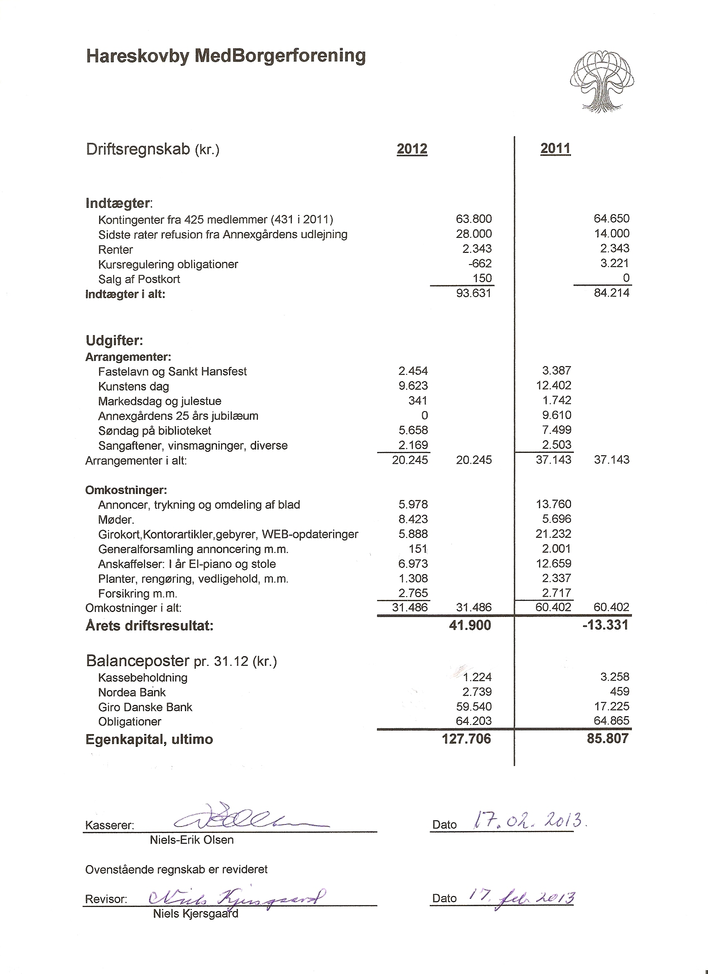
Regnskabet blev godkendt

4. Fastsættelse af kontingent og budget for 2013/14
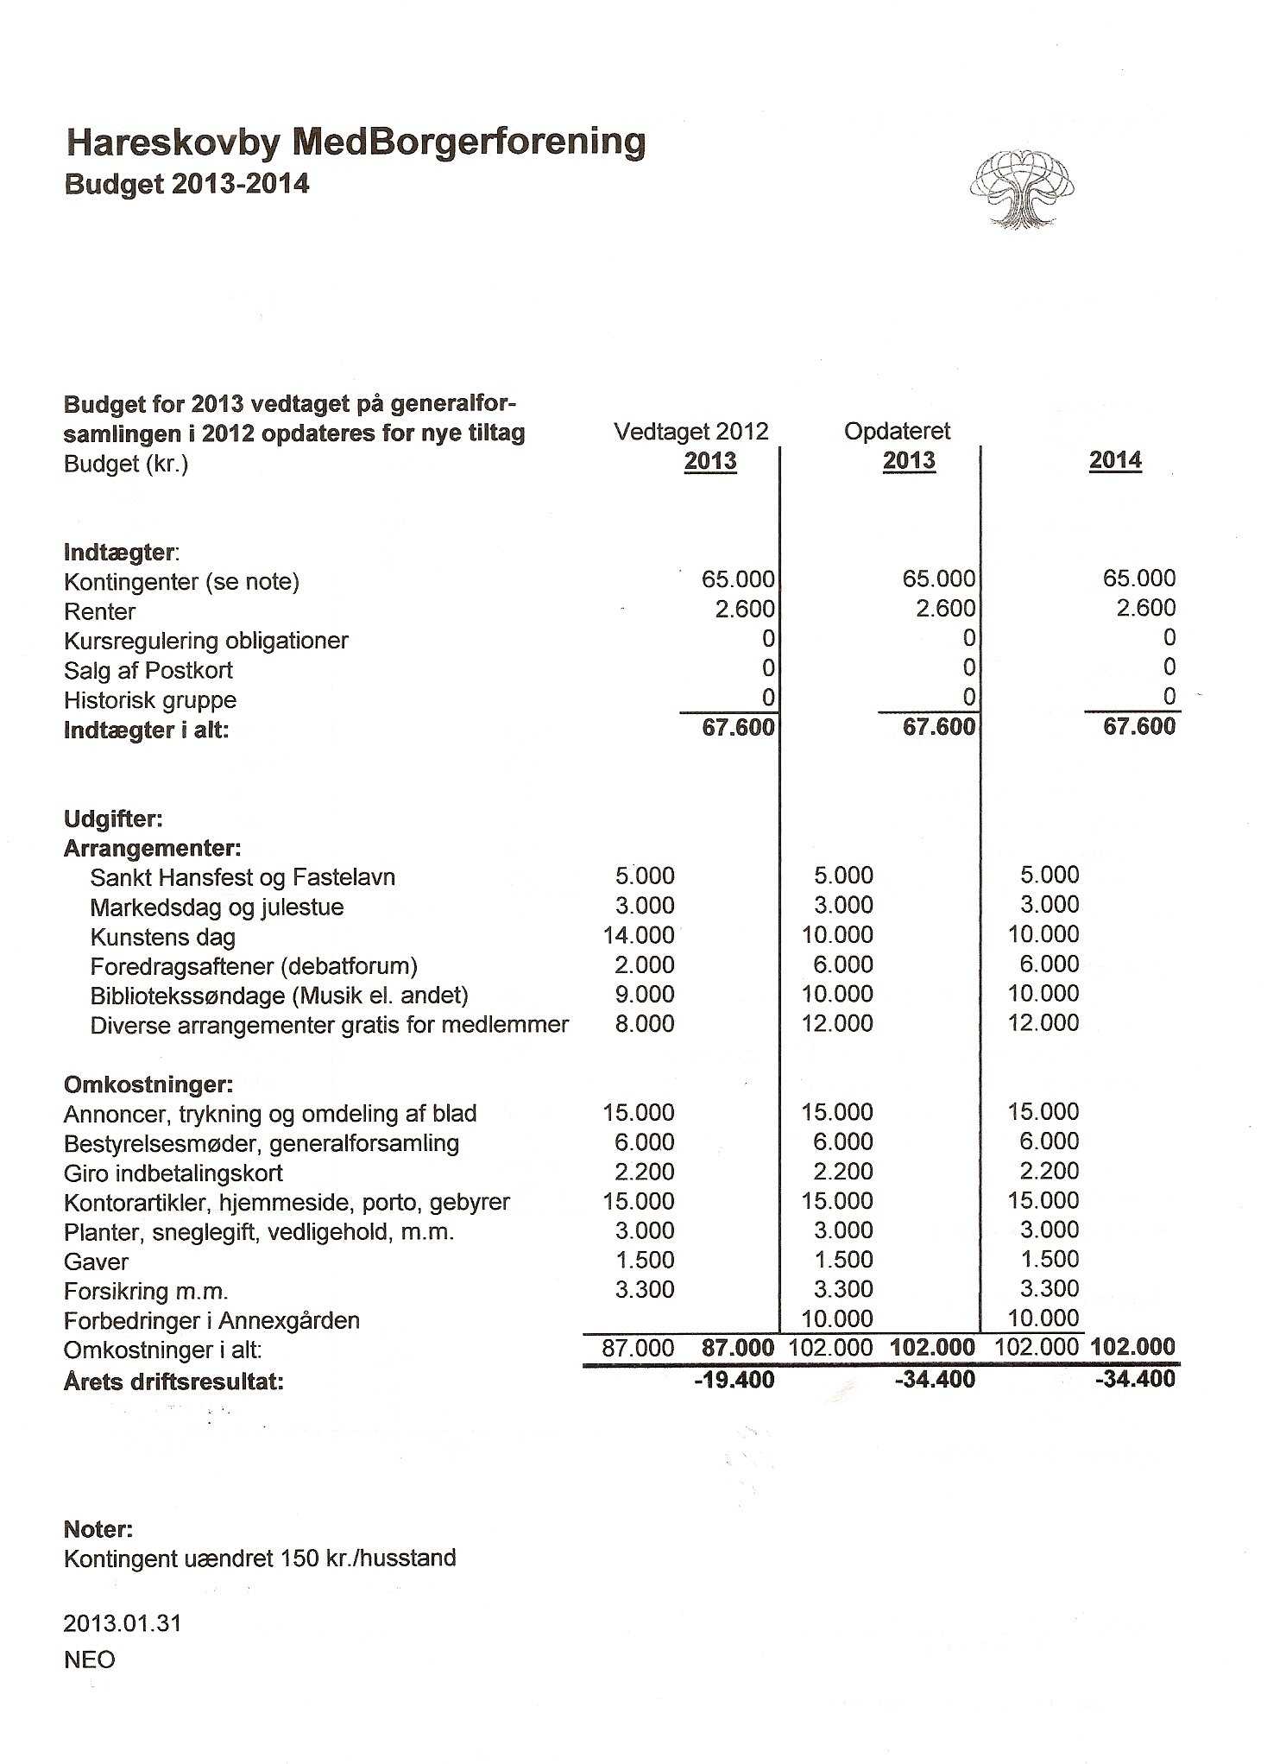
Budget og kontingent blev vedtaget

5. Indkomne forslag:
Forslag til ændring af vedtægtens § 3, se nedenstående – fremsat af Nils-Rude Petersen

Forslag til ændring af vedtægter for HMB:
§ 3 Medlemmer.
Som medlem kan optages enhver husstand i Hareskovby inden for Værløse/Furesø kommune.
Husstande uden for ovennævnte område samt personer, der arbejder i ovenstående område, kan optages som medlemmer, dog uden stemmeret og valgbarhed til bestyrelsen.
Såfremt et medlem eller en gruppe medlemmer efter bestyrelsens opfattelse handler i strid med foreningens formål, kan bestyrelsen indstille pågældende til medlemskabets ophør.
Generalforsamlingen beslutter eventuel sletning og anmodning om genoptagelse.

Udgået tekst:
Derudover kan personer, der ejer eller leder en erhvervsvirksomhed eller offentlig institution i samme område, optages som medlem.

Begrundelse:
Det bør kun være personer, der bor i Hareskovby, der har stemmeret og valgbarhed til bestyrelsen, da en stor del af foreningens arbejde drejer sig om lokalplaner, trafikforhold og andre lokalpolitiske emner, der har stor betydning for Hareskovbys borgere.
Det vil være uheldigt, hvis personer uden for Hareskovby har mulighed for at påvirke udviklingen i byen i retning, der ikke er til fordel for byens borgere.

En livlig debat fandt sted med overvejende stemning for at alle med interesse for Hareskovby skal have adgang til medlemskab.
Lene fremhævede at §3 i vedtægterne giver bestyrelsen den nødvendige mulighed for at ekskludere medlemmer, der handler i strid med foreningens formål.

Forslaget blev forkastet med: 22 stemmer mod 4 stemmer for.

6. Valg

- Lene (formand) – modtager genvalg (1 år) - Blev Valgt
- Anders – modtager genvalg (2 år) - Blev valgt
- Egil – modtager genvalg (2 år) - Blev valgt
- Børge – modtager ikke genvalg
- Jes – modtager ikke genvalg
- Finn Løkkegaard (revisor suppleant) modtager genvalg (1år) - Blev valgt
- Annie er valgt for 2 år i 2012
- Erik er valgt for 2 år i 2012
- Niels-Erik er valgt for 2 år i 2012
- Niels Kjersgaard (revisor) er valgt for 2 år i 2012
- Henning Bek blev nyvalgt for 2 år
- John Ehrbahn blev nyvalgt for 2 år

7. Eventuelt

Egil udtalte stor tak til Børge for de mange, succesfulde arrangementer med ”Debatforum” og ”Søndag på biblioteket”.

Inge Bryde Nielsen forespurgte, om prisen for at leje medborgerhuset en tirsdag er den samme, som man betaler for en hel week-end. Lene foreslog Inge at kontakte Kurt Borch Christensen herom.

Ved generalforsamlingens afslutning takkede dirigenten forsamlingen for god ro og orden.

